FÓRMULA 1 -SÃO PAULO | INTERLAGOS
07, 08 y 09 de noviembre
RESERVAR HASTA EL 20 DE MARZO 26´

Incluido en el paquete:
- Boleto Lima / Sao Paulo / Lima vía Latam
- Traslados In / Out aeropuerto GRU o CGH en regular
- 4 noches de alojamiento con desayuno
- Traslados hotel / autódromo / hotel en regular (viernes, sábado y domingo)
- Entrada seleccionada para los 3 días de evento
- Coordinación permanente en destino
- Tarjeta de asistencia

LATAM
HOTEL | ENTRADA | SGL | DBL | TPL | VIGENCIA
Mercure S.P. Times Square | SECTOR G | 2005 | 1499 | 1330 | 05/11/2026 | 09/11/2026
Wyndham Ibirapuera | SECTOR G | 2799 | 1639 | - | 05/11/2026 | 09/11/2026
Pestana São Paulo | SECTOR G | 2355 | 1770 | 1671 | 05/11/2026 | 09/11/2026
COMISION FIJA $ 40 - INCENTIVO US $ 10 P/PAX

Condiciones Generales:
TARIFAS DINÁMICAS, SUJETOS A DISPONIBILIDAD Y CAMBIOS DE PRECIO SIN PREVIO AVISO.
Referente al paquete:
- Precios por persona, en dólares.
- Tarifas válidas para las fechas indicadas, sujetas a disponibilidad y cambios sin previo aviso.
- Pago anticipado, sin reintegro en caso de anulación, fecha de pago será informada en el momento de la reserva o solicitud.
- Servicios en base regular, a compartir con otros pasajeros.
- Los horarios de los traslados serán coordinados directamente por el operador local.
- No reembolsable en caso de no utilización.

DESCRIPCION DE ENTRADAS:
SECTOR G
Al final de la Recta Opuesta, lugar de velocidad máxima de los coches de F1 en Interlagos, el Sector G es donde el corazón de la afición late más fuerte. Esta tribuna es descubierta y cuenta con puntos de venta de alimentos, bebidas y productos con licencia. Pantallas gigantes transmiten en tiempo real todos los detalles del fin de semana.

Referente al ticket aéreo:
- Reservas en Clase “G”
- INCLUYE ARTICULO PERSONAL.
- NO INCLUYE EQUIPAJE DE MANO NI MALETA EN BODEGA.
- SUPLEMENTO EQUIPAJE DE MANO $ 79 NETO NO COMISIONABLE
- SUJETO A CAMBIOS SIN PREVIO AVISO
- LOS VUELOS ESTAN SUJETOS A CAMBIOS SIN PREVIO AVISO
- EL COSTO DE LOS IMPUESTOS ESTA SUJETO A CAMBIOS HASTA EL MOMENTO DE LA EMISIÓN DEL MISMO.

Plano del circuito:
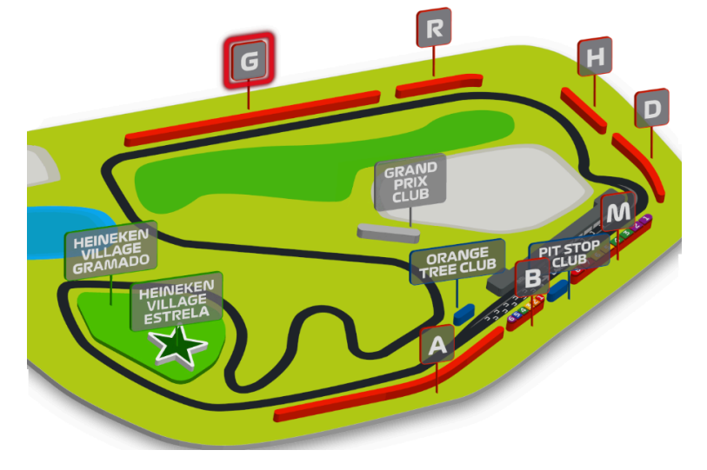
Condiciones de ventas

Tarifas en dólares por persona según base seleccionada. Sujetas a modificación y cambio sin previo aviso.
Latinoamérica Sport Travel no se hace responsable por la suspensión y/o cambio de fecha del evento. Las reservas se confirman con el pago total de la mismas, siendo un paquete no reembolsable con el 100% de penalidad. Recomendamos que se le haga firmar al cliente una carta donde acepta la condición de No Reembolsable. Una reprogramación del evento por fuerza mayor de la organización no amerita reembolso del paquete.

Condiciones operativas del traslado:
● Servicios regulares.
● No hay devolución o crédito por servicios no utilizados parcial o totalmente.

Información Adicional:
Dirección del circuito:
Barrio de Interlagos, suburbios de San Pablo, Brasil

Datos del circuito:
Longitud 4,4 km
Vueltas: 71
Curvas: 15

Temperatura promedio en Noviembre: 23 ° C
Moneda: REAL
Aeropuerto más cercano: Aeropuerto Internacional de São Paulo-Guarulhos, 37 km- 25 min.

Política de menores:
0 a 4 años: prohibida la entrada al circuito.
5 a 16 años: podrán ingresar únicamente acompañados por su padre, madre o tutor legal.
Sector Heineken: solo se permiten mayores de 18 años.

